**Al Galidi-Zorro liep in de bibliotheek…**

Gedicht van de Week

Week 30- 2021

[www.arspoetica.nl](http://www.arspoetica.nl)

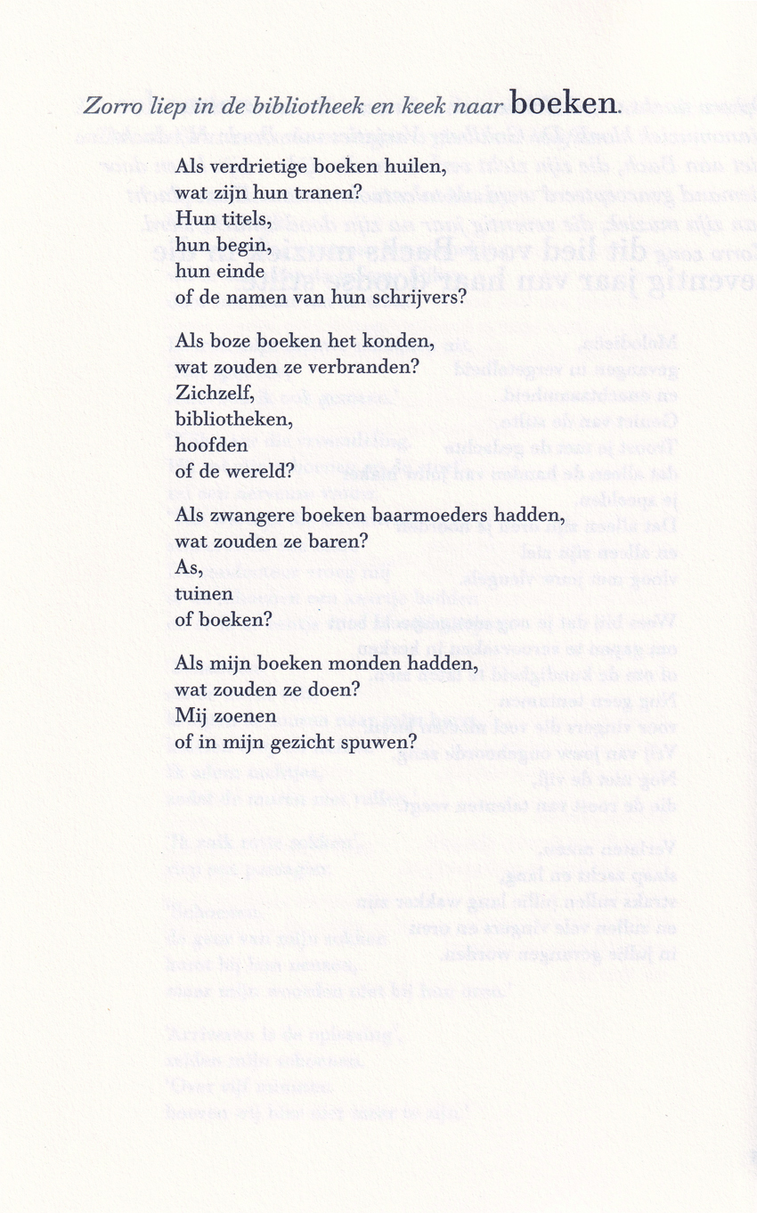

Het gedicht van deze week laat ons de held Zorro zien als hij zijn wilde haren kwijt is. Het is onderdeel van een reeks gedichten van Rodaan Al Galidi (geb. 1971). Hij schrijft op een wijze die beeldend is als “Duizend-en-één-nacht”. Die beeldkracht van de Arabische cultuur vermengd met “het westen” heeft hier een speelse variant. Dezelfde kracht maar dan ernstiger verwoord zien we bij de eigentijdse Tahar ben Jelloun (“La remontée des cendres”).

Al Galidi kwam in 1998 in Nederland na zijn vlucht uit Irak en lange omzwervingen door Azië. Zijn perikelen, om dezelfde ironie als hij gebruikt aan te houden, in Nederland onder andere om een verblijfsvergunning te krijgen, beschrijft hij in zijn romans.

Hij geeft de Nederlandse letteren een nieuwe vitaliteit door simpel en doeltreffend te schrijven.

De kracht van het geschreven woord wordt in het gedicht geïllustreerd door de woorden/boeken te laten spreken.

De bundel waaruit het gedicht afkomstig is (“De herfst van Zorro”, 2006) werd genomineerd voor de VSB Poëzieprijs.